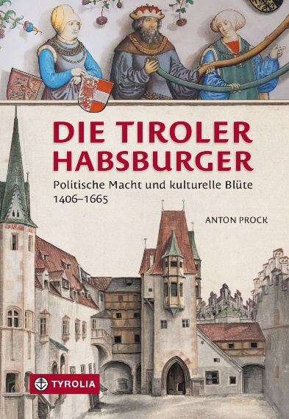

Anton Prock
Die Tiroler Habsburger
Politische Macht und kulturelle Blüte. 1406–1665
248 Seiten, 169 farb. und 4 sw. Abb.,4 Übersichtskarten
2 Stammbäume, 17 x 24 cm, gebunden
Tyrolia-Verlag, Innsbruck-Wien 2023
ISBN 978-3-7022-4142-1
€ 29,-

Glanzzeiten und Krisen des Landes im Gebirge unter den Tiroler Habsburgern
250 Jahre Herrschaft und höfisches Leben in einer prägenden Epoche

Herzog Friedrich IV. mit der leeren Tasche begründete 1406 die ältere Tiroler Linie der Habsburger und verlegte 1420 den Regierungssitz von Meran nach Innsbruck. Damit läutete er eine lange Ära der Reformen, des wirtschaftlichen Wachstums und der kulturellen Blüte ein. Innsbruck wurde zu einer Schnittstelle des Transits über Brenner und Reschen, Hall zur wichtigen Münzprägestätte, Stams zur Grablege und aufgrund seiner reichen Silbervorkommen in Schwaz konnte sich Tirol in Renaissance und Barock auch lange Zeit als ein spendables und innovatives Zentrum für Kunst und Kultur etablieren. So war es auch für die Habsburgerdynastie allgemein von großer Bedeutung.

Über zweieinhalb Jahrhunderte hinweg beleuchtet der profunde Tirol-Experte und Kunsthistoriker Toni Prock die politischen Geschicke der bedeutsamen habsburgischen Herrscherpersönlichkeiten der Tiroler Linie und ihrer Verwandtschaft. Klar und prägnant erzählt bringt er Licht in die oft verworrenen Erbstreitigkeiten, Kriege, persönlichen Fehden und Aufstände und schildert Hofhaltung und Hofstaat, Eheschließungen, Begräbnisse, Zerstreuungen, Reisen und Wallfahrten in zahlreichen spannenden Details.

Dazu bietet er auch sozialgeschichtliche Hintergründe zu für Tirol wichtige Themen wie den Bergbau, Geschütz- und Harnischerzeugung, das Münzwesen, Musik-, Theater- und Festkultur, die Gegenreformation und den Aberglauben oder die Pest. Somit entsteht das vielschichtige Bild einer Epoche, die das Land entscheidend geprägt hat und in Politik, Gesellschaft und Kultur bis ins 21. Jahrhundert hinein nachwirkt.

Der Autor:
Anton PROCK, geboren 1957, war 20 Jahre Direktor an der Neuen Mittelschule Jenbach. 1988 schloss er das Diplomstudium Kunstgeschichte an der Universität Innsbruck ab. Er ist seit Jahrzehnten in der LehrerInnenfortbildung tätig, Trainer bei der Ausbildung der FremdenführerInnen am WIFI Tirol. Neben der Mitarbeit an verschiedenen Veröffentlichungen (etwa „Auf den Spuren Kaiser Maximilians I. in Hall in Tirol und Schwaz“, „Tirol – ein Bundesland im Überblick“) hat er einen „Reiseführer Tirol“, „Die schönsten Tiroler Burgen und Schlösser“ sowie das Buch „Innsbrucker Stadtspaziergänge“ verfasst.

